Beste GFPD-gezin,

Hartelijk dank dat u contact hebt opgenomen met de Global Foundation for Peroxisomal Disorders (GFPD - Wereldwijde Stichting voor Peroxisomale Stoornissen). We weten hoe overweldigend het kan zijn als u de diagnose ‘peroxisomale stoornis’ te horen krijgt en we zijn blij dat u ons hebt gevonden. Denk eraan dat u niet alleen staat. De GFPD omvat momenteel meer dan 500 gezinnen in meer dan 40 landen met de volgende soorten peroxisomale stoornissen: Zellweger spectrum stoornis (ZSD), D-bifunctionele proteïnedeficiëntie (DBPD) en acyl-CoA-oxidase-deficiëntie (ACOX). Deze patiënten en gezinnen hebben al vele verschillende dingen meegemaakt en zijn dus een informatiebron en bieden ondersteuning die van onschatbare waarde kan zijn. In de toekomst zult u wellicht moeilijke dagen meemaken; denk er echter aan dat velen van ons momenteel dezelfde weg bewandelen. De Global Foundation for Peroxisomal Disorders (GFPD) biedt hulp; u staat niet alleen bij deze diagnose.

Men heeft u wellicht verteld dat u of uw kind Zellweger-syndroom (ZS), neonatale adrenoleukodystrofie (NALD), infantiele vorm van de ziekte van Refsum (IRD) of Heimler-syndroom heeft. Omdat men steeds meer inzicht heeft gekregen in peroxisomale stoornissen, worden deze steeds vaker anders aangeduid dan in het verleden. Het advies is nu om al deze namen te vervangen door de algemene classificatie van dit spectrum, namelijk peroxisomale biogenese stoornis-Zellweger spectrum stoornis (met de Engelse afkorting PBD-ZSD voor Peroxisome Biogenesis Disorder-Zellweger Spectrum Disorder). Mogelijk ziet u ook artikelen waarin gewoon de naam peroxisomale stoornissen wordt gebruikt, waartoe dan alle fenotypen behoren die de GFPD ondersteunt, inclusief D-bifunctionele proteïnedeficiëntie (DBPD) en Acyl-CoA oxidase-deficiëntie (ACOX).

Peroxisomale stoornissen zijn autosomaal recessieve stoornissen, d.w.z. dat elke ouder een niet-aangedane drager is. Alle daaropvolgende kinderen van ouders die beiden niet-aangedane dragers zijn, hebben een 25% kans om aangedaan te zijn, een 50% kans om een niet-aangedane drager te zijn en een 25% kans om niet-aangedaan en geen drager te zijn (zie de afbeelding aan het eind van deze brief). Naar schatting wordt 1 op de 50.000 baby's met deze stoornis geboren. Momenteel kent de GFPD wereldwijd ongeveer 220 personen met een peroxisomale stoornis.

We zeggen vaak dat iemand met een peroxisomale stoornis ‘zijn eigen verhaal schrijft’, omdat iedereen uniek is. Zelfs personen met dezelfde mutaties, hebben vaak verschillende symptomen. Kinderen met de meest ernstige vorm overleven het eerste levensjaar meestal niet. Kinderen met een matige of lichte vorm kunnen tieners of zelfs ouder worden, maar de meeste kinderen worden niet ouder dan tien jaar. Tot de bekendste symptomen van peroxisomale stoornissen behoren neurosensorisch gehoorverlies, visusverlies, hypotonie, (epileptische) aanvallen, vertraagde ontwikkeling, lever- en nieraandoeningen, problemen met botvorming, voedingsproblemen en bijnierinsufficiëntie.

Kinderen met de meest ernstige vorm bereiken meestal zeer weinig ontwikkelingsmijlpalen. Kinderen met een lichte vorm kunnen vaak lopen, praten, lezen en ontwikkelen een verschillende mate van onafhankelijkheid. Sommige kinderen krijgen te maken met een regressie, waarbij eerder geleerde vaardigheden weer verloren gaan. Daarom is het moeilijk om precies aan te geven waar iemand zich uiteindelijk binnen het spectrum zal bevinden. Een vroege interventie en voortdurende therapie zoals fysiotherapie, ergotherapie, logopedie, voedingstherapie/voeding, hoor- en visuele hulpmiddelen zijn vaak noodzakelijk en worden voorgeschreven voor kinderen met een peroxisomale stoornis gedurende hun hele leven.

Omdat er momenteel geen genezing voor peroxisomale stoornissen is, is de behandeling symptomatisch. Het onlangs gepubliceerde artikel “Peroxisome biogenesis disorders in the Zellweger spectrum: An overview of current diagnosis, clinical manifestations, and treatment guidelines” is bijgevoegd, maar is ook beschikbaar in het gedeelte Scholarly Articles van de GFPD-website, samen met andere artikelen waarvan we hopen dat gezinnen deze lezen en met anderen delen. Denk eraan dat deze informatie niet bedoeld is ter vervanging van uw medisch team.

Tien jaar geleden besloot ik samen met een kleine groep ouders om iets te doen en de pijn van de diagnose van onze kinderen in iets positiefs te veranderen. We wilden ervoor zorgen dat geen enkel gezin de pijn en isolatie die met de diagnose peroxisomale stoornis gepaard gaat, zonder ondersteuning zou moeten ervaren. Tegenwoordig is de GFPD is een zgn. 501(c)(3) non-profitorganisatie die streeft naar verbetering van het leven van mensen met peroxisomale stoornissen door financiering van onderzoek, stimulering van wetenschappelijke samenwerking en ondersteuning van gezinnen en professionals door middel van educatieve programma’s en ondersteunende diensten.

Op de volgende pagina's vindt u meer informatie over de GFPD en de verschillende manieren waarop wij gezinnen, professionals en onderzoekers ondersteunen. U vindt daar ook informatie over registers en onderzoeken die momenteel beschikbaar zijn.

Nogmaals hartelijk dank dat u contact met ons hebt opgenomen. Het spijt me dat u er een goede reden is dat u de GFPD hebt gevonden, maar ik hoop dat u ondersteuning en liefde in onze gemeenschap vindt. Wij verheugen ons er al op om u en uw gezin te leren kennen.

Met vriendelijke groet,
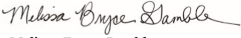
Melissa Bryce Gamble
Moeder van Ginny, medeoprichter en Algemeen Directeur
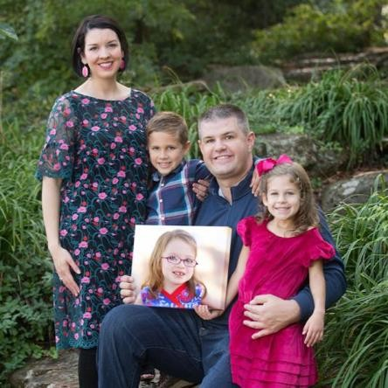

Missie van de GFPD
De missie van de GFPD is verbetering van het leven van mensen met peroxisomale stoornissen door financiering van onderzoek, stimulering van wetenschappelijke samenwerking en ondersteuning van gezinnen en professionals door middel van educatieve programma’s en ondersteunende diensten. Meer informatie over de GFPD vindt u op de GFPD-website.

Sociale media
Door ons op sociale media te volgen, blijven u, uw gezin, familie en vrienden altijd op de hoogte van nuttige en actuele informatie over de GFPD, peroxisomale stoornissen en evenementen bij u in de buurt. U vindt ons en kunt ons volgen op:

Openbare GFPD Facebook-site Instagram: @theGFPD
Twitter: @theGFPD
Bekijk en deel het GFPD YouTube Channel met anderen voor meer informatie over de GFPD, haar missie, onze gezinnen en onderzoekers.

Manieren om betrokken te raken

- De GFPD Family Directory (gezinslijst) is de wereldwijd meest uitgebreide lijst van patiënten met een peroxisomale stoornis. De Family Directory (van 2010 tot 2018 bekend als het GFPD Family Registry (gezinsregister)) is een omvangrijke en veilige database. Voeg uw gegevens toe aan onze GFPD Family Directory
- De McGill Natural History Study is een eenvoudige manier om betrokken te raken bij onderzoek naar peroxisomale stoornissen. Het Research Institute van het McGill University Health Center in Montreal, Quebec, Canada, nodigt u uit om deel te nemen aan een onderzoeksproject naar de longitudinale natuurlijke geschiedenis van peroxisomale biogenese en gerelateerde stoornissen. U hoeft niet naar Montreal te reizen om aan dit onderzoek deel te nemen. Deelname aan dit project vergt ook niet veel tijd. Stuur gewoon naar een e-mail naar Christine Yegeau op pbd.genetics@McGill.ca om u in te schrijven en/of meer informatie te krijgen.
- Geldinzamelacties en evenementen zijn geweldige manieren om anderen te ontmoeten en de missie van de GFPD te ondersteunen. Leer meer over aanstaande GFPD-evenementen en GFPD Fundraisers op het gedeelte ‘Take Action’ op de GFPD-website.

- GFPD-commissies en vrijwilligerswerk zijn ook een goede manier om betrokken te raken en de GFPD te helpen bij het realiseren van haar missie: verbetering van het leven van mensen met peroxisomale stoornissen. Als u lid wilt worden van een GFPD-commissie of vrijwilligerswerk wilt doen voor de GFPD, stuurt u gewoon een e-mail naar contactus@thegfpd.org

Ondersteuningsgroepen
Als GFPD willen we onze gezinnen de mogelijkheid bieden contacten te leggen en ondersteuning te krijgen in een veilige omgeving met mensen die uw dagelijkse problemen begrijpen. Hieronder vindt u enkele manieren waarop de GFPD u en/uw gezin, familie en vrienden kan ondersteunen.

- GFPD Family Support Group (GFPD-gezinsondersteuningsgroep) is een speciale site voor ouders en voogden van personen met peroxisomale stoornissen in het Zellweger spectrum en de gerelateerde proteïnedeficiëntie van één enzym.
- GFPD Adult Advocate Patient Support Group (GFPD-ondersteuningsgroep voor volwassen patiënten) is een site voor patiënten met peroxisomale stoornissen in het Zellweger spectrum en de gerelateerde proteïnedeficiëntie van één enzym waar ze met elkaar kunnen communiceren, hun ervaringen kunnen delen en ondersteuning aan/van medepatiënten kunnen geven/ontvangen.
- Extended Family of the GFPD (GFPD voor de hele familie) is een speciale site voor alle familieleden van personen met peroxisomale stoornissen in het Zellweger spectrum en de gerelateerde proteïnedeficiëntie van één enzym. Op deze site kunnen familieleden ouder dan 18 jaar contacten leggen, hun ervaringen delen en ondersteuning geven/ontvangen.
- PBD Dads Group (GFPD-groep voor vaders) is een speciale site alleen voor vaders van personen met peroxisomale stoornissen in het Zellweger spectrum en de gerelateerde proteïnedeficiëntie van één enzym.
*Deze groep wordt niet beheerd door en is geen eigendom van de GFPD

- Bereaved Parents of PBD Kids Group (Groep voor getroffen ouders van PBD-kinderen) is a speciale groep voor ouders en voogden van overleden kinderen die peroxisomale stoornissen in het Zellweger spectrum en de gerelateerde proteïnedeficiëntie van één enzym hadden.
*Deze groep wordt niet beheerd door en is geen eigendom van de GFPD

- GFPD F2FC Group (GFPD-gezinnen) is een samenwerkingsproject dat wordt gesponsord door State Deaf-Blind Projects, NCDB en NFADB. Het project biedt een unieke manier om contacten te leggen, informatie(bronnen) te delen en elkaar te ondersteunen en gewoon te praten met iemand die ‘het snapt’. Deze groep is bestemd voor de huidige deelnemers aan de GFPD F2FC Group.
- GFPD Sensing Connections Remembrance and Support Group is een besloten groep voor degenen die eerder hebben deelgenomen of momenteel deelnemen aan de GFPD Sensing Connections grief support sessions (ondersteuning bij de verwerking van verdriet).

Uitwisselingsprogramma voor hulpmiddelen
Het GFPD Equipment Exchange program (GFPD-uitwisselingsprogramma voor hulpmiddelen) helpt gezinnen die medische of therapeutische hulpmiddelen nodig hebben of willen schenken, en vergoedt verzendkosten tot USD 60,00 per hulpmiddel.

Door de problemen die COVID-19 wereldwijd en voor onze gemeenschap heeft veroorzaakt, is de behoefte aan hulpmiddelen en benodigdheden nu groter dan ooit. Om aan die behoefte te voldoen, hebben wij, vanaf maart 2020, ons uitwisselingsprogramma voor hulpmiddelen uitgebreid en hebben medische apparatuur, hulpmiddelen en benodigdheden aangeschaft die gezinnen nodig hebben, maar tijdens de COVID-19-pandemie niet beschikbaar zijn, zodat ze zich kunnen richten op de verzorging van hun kind.

Webinars en virtuele rondetafelgesprekken
De GFPD biedt het hele jaar webinars en rondetafelgesprekken ter ondersteuning van gezinnen en professionals. Er zijn vele manieren om updates te ontvangen over toekomstige datums en de aangeboden onderwerpen. Wij adviseren u om de GFPD op Facebook, Instagram of Twitter te volgen, lid te worden onze eigen Facebook-ondersteuningsgroepen en/of u aan te melden voor onze e-mails.

MAAK KENNIS MET het PEROXISOOM:
Peroxisomen zijn noodzakelijk voor een gezonde celfunctie, normale hersenontwikkeling en de vorming van myeline. Peroxisomen zijn organellen in elke lichaamscel die enzymen bevatten en helpen bij de uitvoering van de celfuncties.

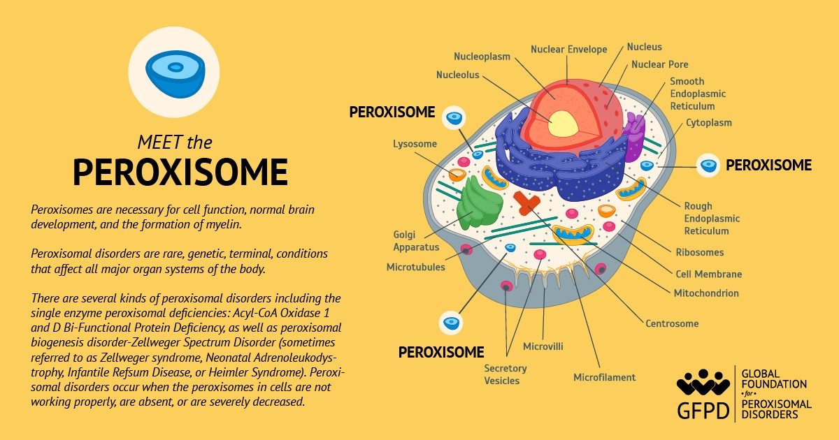

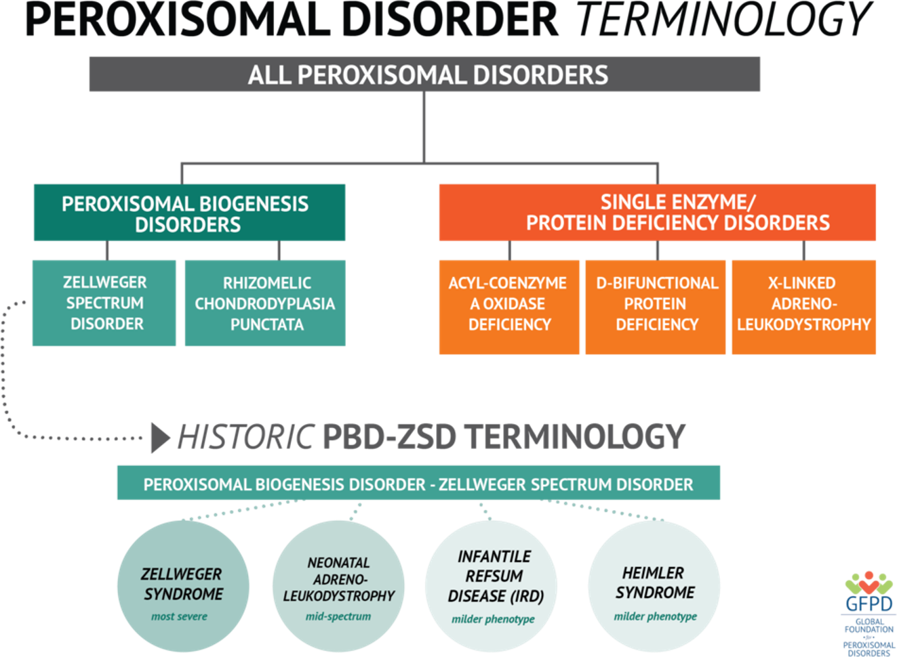

Meer informatie over peroxisomale stoornissen vindt u op onze website: https://www.thegfpd.org/peroxisomal-disorders

Behandelingsrichtlijnen voor PBD-ZSD
Dit zijn de eerste en enige behandelingsrichtlijnen voor personen met een peroxisomale stoornis in het Zellweger spectrum. Ze dienen als startpunt en zijn geen vervanging voor de instructies van uw medisch team. Het kan handig zijn om een kopie hiervan aan alle medische professionals te geven die personen met een peroxisomale stoornis in het Zellweger spectrum behandelen.

Link: "Peroxisome biogenesis disorders in the Zellweger spectrum: An overview of current diagnosis, clinical manifestations, and treatment guidelines"

Autosomaal recessief overervingspatroon
Peroxisomale stoornissen in het Zellweger spectrum en de gerelateerde proteïnedeficiëntie van één enzym worden autosomaal recessief overgeërfd. “Bij een autosomaal recessieve stoornis, erft u twee gemuteerde genen, één van elke ouder. Deze stoornissen worden meestal overdragen door twee dragers. Hun gezondheid is zelden aangedaan, maar ze hebben één gemuteerd gen (recessief gen) en één normaal gen (dominant gen) voor de aandoening. Bij elke zwangerschap hebben twee dragers een 25% kans op een niet-aangedaan kind met twee normale genen (links), een 50% kans op een niet-aangedaan kind dat wel een drager is (midden) en een 25% kans op een aangedaan kind met twee recessieve genen (rechts).”

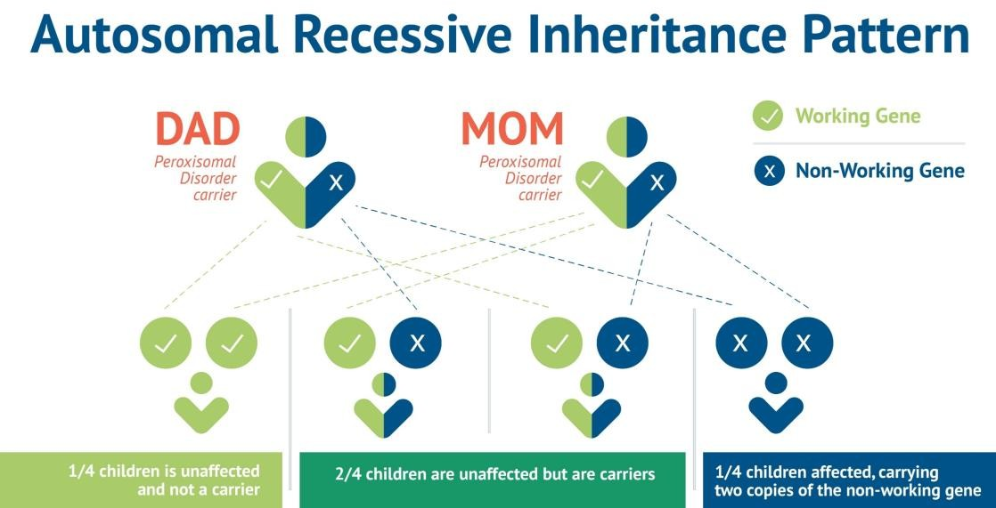

Afbeelding: GFPD Bron: Mayo Clinic

Ons team

Melissa Bryce Gamble - Algemeen Directeur en medeoprichter, melissa@thegfpd.org
Jackie Brooks - Financieel directeur (CFO), accounting@thegfpd.org
Katie Sacra - Contactpersoon Gezinsvoorlichting en -betrokkenheid, katie@thegfpd.org
Amie White - Communicatieadviseur, amie@thegfpd.org
Lisa Steward - financieel-administratief medewerkster, lisa@thegfpd.org
Taylor Costello - Operationeel team, taylor@thegfpd.org

